«Радуга» на Дне физкультурника
11.08.2015
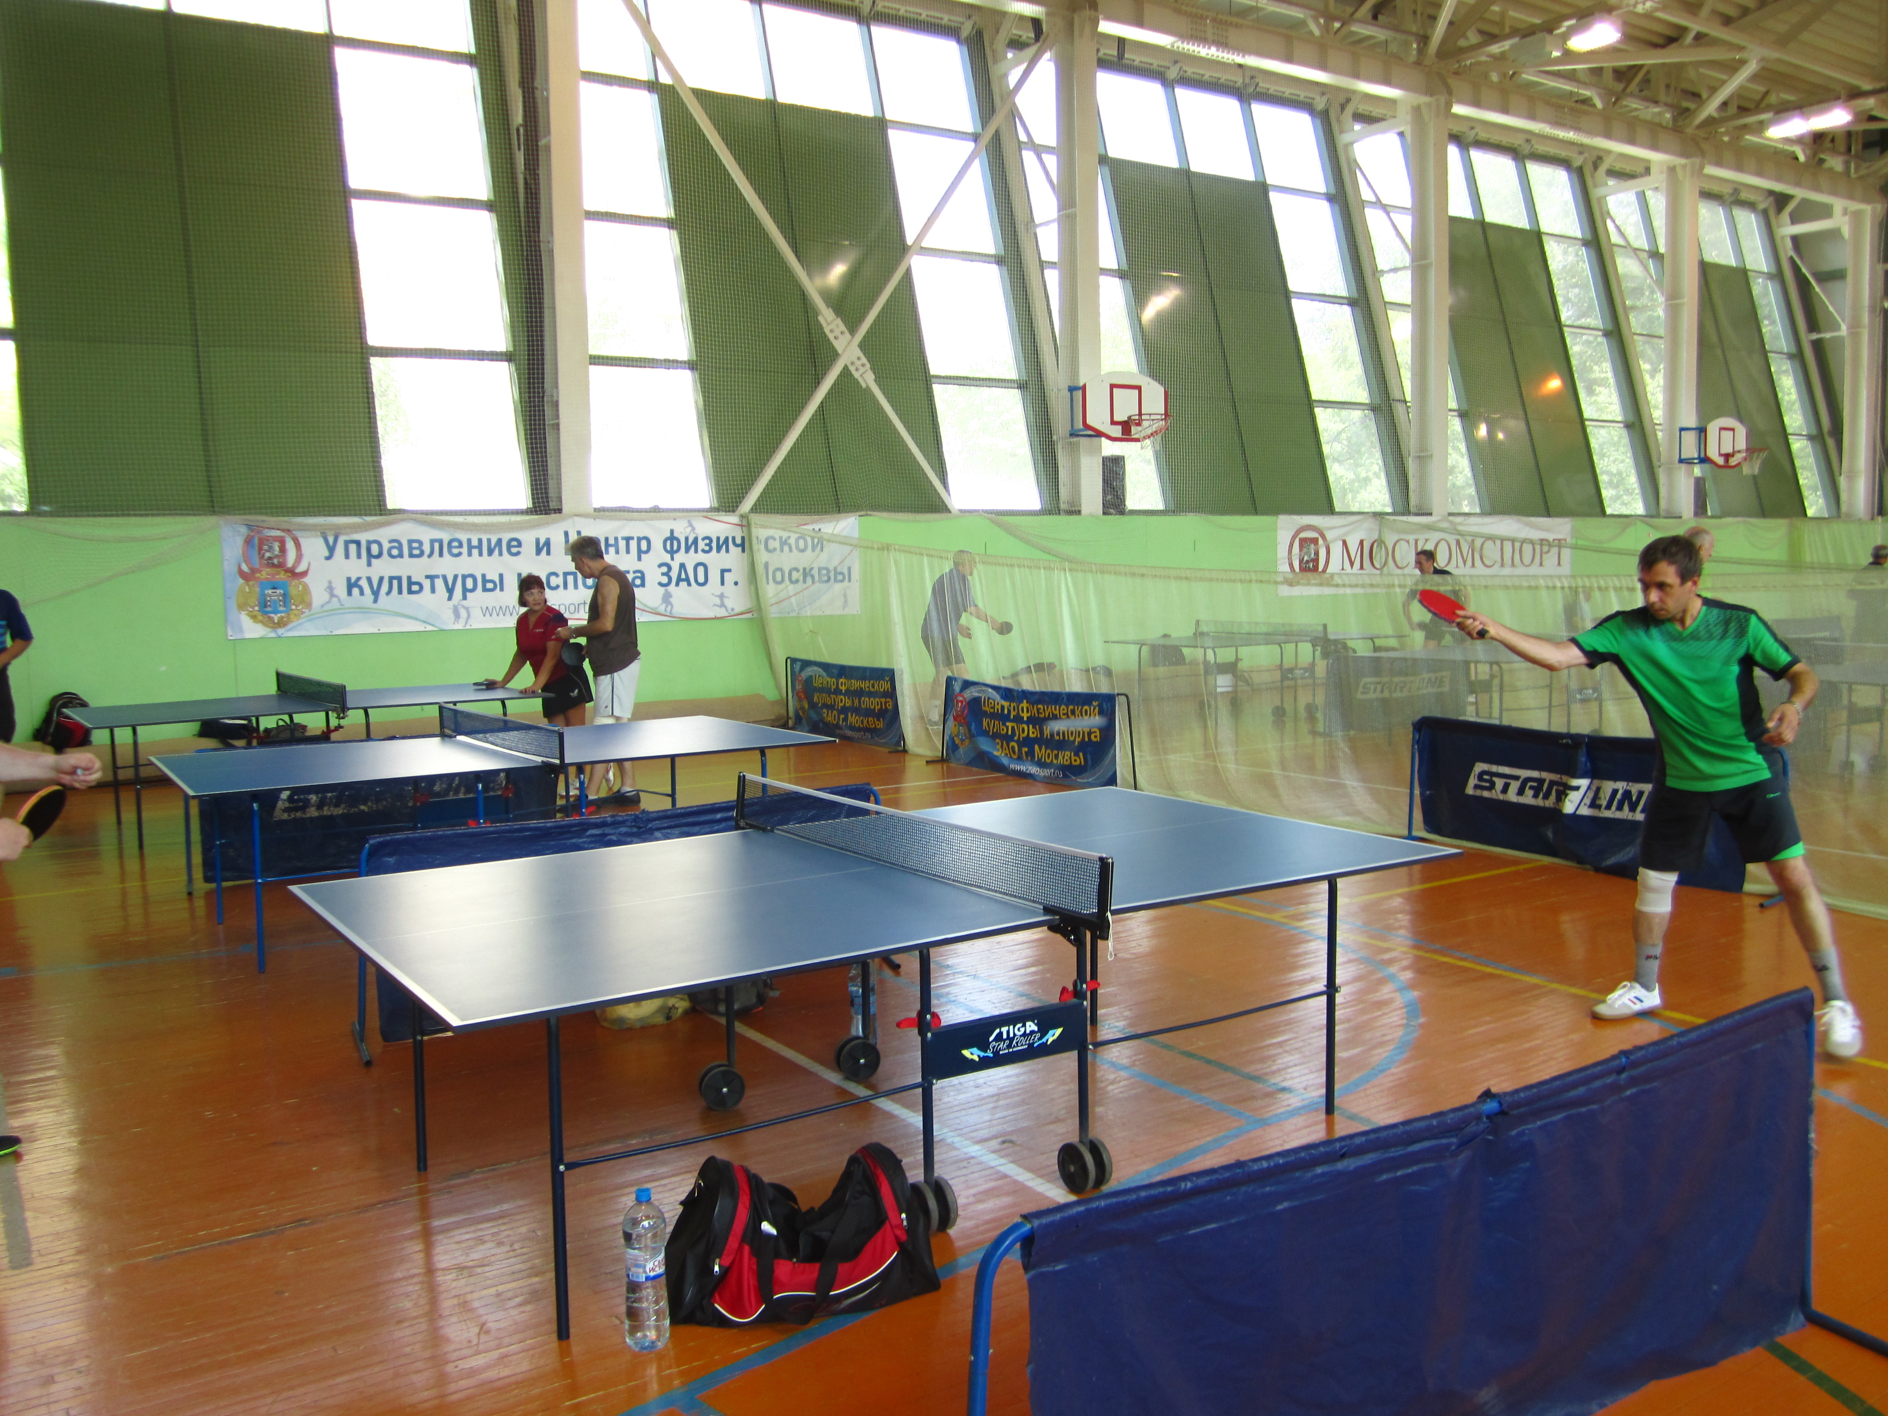
Ежегодно в начале августа в стране отмечается День физкультурника. Эта добрая традиция, благодаря которой любители физической культуры и спорта могут встретиться на спортивных площадях, посоревноваться, пообщаться и просто активно провести время в выходные дни.
Вот и на этот раз 8 августа городской спортивный праздник, посвященный Дню физкультурника, проходил в Лужниках. В программе его состоялись выступления спортивных и творческих коллективов, тестовая сдача нормативов спортивного комплекса «Готов к труду и обороне», соревнования по футболу, волейболу, шахматам, легкой атлетике, настольному теннису, перетягиванию каната, дартсу, теннису, гиревому спорту.
Наши спортсмены из секции настольного тенниса ГБУ «СДЦ «Радуга» не остались в стороне от этого праздника. Со своим тренером А. Касаткиным они приняли активное участие в нем.
Прекрасная летняя погода способствовала хорошему настроению и взрослых, и детей, которые вместе с родителями сдавали тесты комплекса «Готов к труду и обороне». Приятно отметить, что участников соревнований приветствовали замечательные спортсмены-ветераны – чемпионы Олимпийских игр, мира, Европы, СССР и России.

Адрес страницы: http://solntsevo.mos.ru/presscenter/news/detail/2064930.html
Управа района Солнцево города Москвы

